Information of Columns

Tipo de documento del estudiante = ‘ESTU_TIPODOCUMENTO’
Nacionalidad de Estudiante = ‘ESTU_NACIONALIDAD’
Genero = ‘ESTU_GENERO’
fecha de nacimiento del Estudiante = ‘ESTU_FECHANACIMIENTO’
Periodo del año 1 o 2) = ‘PERIODO’
Pais de Residencia del Estudiante = ‘ESTU_PAIS_RESIDE’
Departamento en que Reside = ‘ESTU_DEPTO_RESIDE’
Municipio donde Reside = ‘ESTU_MCPIO_RESIDE’
Nombre del Colegio del Estudiante = ‘COLE_NOMBRE_ESTABLECIMIENTO’
Genero del Colegio = ‘COLE_GENERO’
Calendaario del Colegio (A/B) = ‘COLE_CALENDARIO‘
Colegio Bilingue = ‘COLE_BILINGUE’
Colegio acad/ tecnico acad = ‘COLE_CARACTER‘
Ubicacion del colegio (urbano/rural) = ‘COLE_AREA_UBICACION’
Joranada del Colegio (mañana/tarde) = ‘COLE_JORNADA’
Ubicacion del Colegio = ‘COLE_MCPIO_UBICACION’
Puntaje Lectura Critica = ‘PERCENTIL_LECTURA_CRITICA’
Desempeño Lectura Critica = ‘DESEMP_LECTURA_CRITICA’
Puntaje Matematicas = ’PERCENTIL_MATEMATICAS’
Desempeño Matematicas = ‘DESEMP_MATEMATICAS’
Puntaje Ciencias Naturales = ‘PERCENTIL_C_NATURALES’
Desempeño Ciencias Naturales = ‘DESEMP_C_NATURALES’
Ciencias Sociales y ciudadanas = ‘PERCENTIL_SOCIALES_CIUDADANAS’
Desempeño Cien Soc y Ciud = ‘DESEMP_SOCIALES_CIUDADANAS’
Puntaje Ingles = ‘PERCENTIL_INGLES’
Desempeño Ingles = ‘DESEMP_INGLES’
Puntaje Global = ‘PERCENTIL_GLOBAL‘

TASKS
1. determine how many cities are involved:
2. determine how many girls and boys study in each city

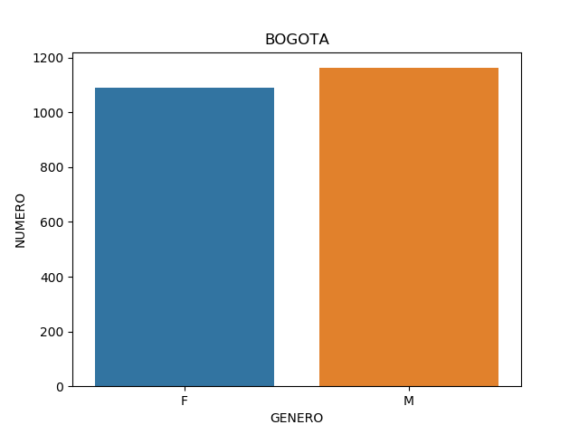

CAUCA:
F 208
M 188

NORTE SANTANDER:
F 338
M 301

VALLE:
F 1085
M 1018

SANTANDER:
M 274
F 274

CAQUETA:
M 20
F 17

HUILA:
M 333
F 303

ATLANTICO:
F 416
M 369

BOGOTA:
M 1162
F 1090

CALDAS:
M 49
F 44

BOYACA:
F 367
M 316

CASANARE:
M 76
F 73

CUNDINAMARCA:
F 300
M 280

BOLIVAR:
M 96
F 77

CESAR:
F 265
M 185

LA GUAJIRA:
F 119
M 85

PUTUMAYO:
F 69
M 43

MAGDALENA:
F 75
M 65

META:
F 129
M 112

NARIÑO:
F 286
M 158

CORDOBA:
F 211
M 166

QUINDIO:
M 154
F 154

ANTIOQUIA:
F 262
M 213

TOLIMA:
F 92
M 68

VAUPES:
M 1

ARAUCA:
F 71
M 47

SAN ANDRES:
F 23
M 14

RISARALDA:
M 93
F 88

SUCRE:
F 35
M 26

AMAZONAS:
F 3

